ҚАЗАҚСТАН РЕСПУБЛИКАСЫ БІЛІМ ЖӘНЕ ҒЫЛЫМ МИНИСТРЛІГІ

ҚАЗАҚ ҰЛТТЫҚ АГРАРЛЫҚ УНИВЕРСИТЕТІ

ВЕТЕРИНАРИЯ ФАКУЛЬТЕТІ

Індеттану және ветеринария ісін ұйымдастыру кафедрасы

ДИПЛОМДЫҚ ЖҰМЫС

Тақырыбы: «Сиыр лейкозын балау»

Беттер саны 27
Сызбалар мен көрнекі
материалдар саны 9
Қосымша 3

Орындаған: Байғозиева Меруерт Бақытбекқызы

2007жылы « » қорғауға жіберілді

Кафедра меңгерушісі Н.Н.Ахметсадықов

Жетекші Т.Сайдулдин

Сарапшы

Алматы 2007
МАЗМҰНЫ

Кіріспе…………………………………………………………………..................3
1 Әдебиетке шолу…………………………………………………………...........4
1.1 Лейкоз туралы түсінік………………………………………………..............4
1.2 Сиыр лейкозын балау әдістері……………………………………………… 5
1.2.1 Серологиялық балау………………………………………………………..7
1.3 Әдебиетке шолуды қорытындылау………………………………………….9
2 Өзіндік зерттеулер……………………………………………………………....9
2.1 Зерттеу нысандары мен әдістері…………………………………………… .9
2.2 Зерттеу нәтижелері……………………………………………………………9
2.2.1 ҚР АШМ “Республикалық ветеринариялық зертхана” РМҚК Алматы өңірлік бөлімшесіне сипаттама...................................…………………………...9
2.2.2 2004-2006 жж. Алматы өңірі бойынша сиыр лейкозын балау нәтижесін талдау…………………………………………………………................………..12
2.2.3 “Адал” АӨК-не сиыр лейкозына індеттанулық талдау………………...14
2.2.3.1 “Адал” АӨК сиырларын лейкозға серологиялық балау………………18
2.3 Экономикалық тиімділікті есептеу………………………………………....20
3 Қорытынды……………………………………………………………….........22
4 Ұсыныс……………………………………………………………………........23
5 Пайдаланылған әдебиеттер тізімі…………………………………………….24
Еңбекті қорғау……………………………………………………………………25
Қосымша…………………………………………………………………….........26

КІРІСПЕ

Сиыр лейкозы үлкен экономикалық шығынға ұшыратады. Малдың өнімділігі төмендейді, малды ерте жарамсыздыққа шығаруға, сонымен қатар міндетті түрде лажсыз сойылған малдың ұшасын жоюға тура келеді. Қазіргі уақытта лейкоз мәселесі бірінші орында тұр. Ең алдымен жоғары өнім беретін сиырлар зақымдалады. Әсіресе қазіргі нарықтық жағдайда айтарлықтай зиян келтіруде. Лейкозбен күрес шараларының басты буыны балау.
Осыған байланысты жұмыстың мақсаты ҚР АШМ “Республикалық ветеринариялық зертхана” РМҚК Алматы өңірлік бөлімшесі зертханасында сиыр лейкозын серологиялық балау әдістерін меңгеру болды. Бұл мақсатты шешу үшін төмендегідей міндеттер қойылды:
1. ҚР АШМ “Республикалық ветеринариялық зертхана” РМҚК Алматы өңірлік бөлімшесі зертханасы жұмысына талдау.
2. Алматы өңірі бойынша сиыр лейкозын балау нәтижелерін талдау.
3. Алматы облысы Еңбекшіқазақ ауданы “Адал” АӨК-де сиыр лейкозына індеттанулық талдау жүргізу.
4. “Адал” АӨК сиырларының қан сарысуын лейкозға тексеру.

1 ӘДЕБИЕТКЕ ШОЛУ

1.1 Лейкоз туралы түсінік

Сиырдың лейкозы (Leucosis bovum, лейкоз крупного рогатого скота) -қатерлі ісік шалу негізінде жетілмеген қан түзу және лимфоидты торшалардың шамадан тыс көбейіп, әртүрлі ағзаларды жайлап алуы және ісікті ұлпалардың пайда болуымен ерекшеленетін жұқпалы ауру [1].
Ең алғаш лейкозды неміс патоморфологы Р.Вихров 1845 ж 55 жастағы әйел мәйітін сойып зерттегенде анықтаған. Ол талақтың үлкейгенін және жүрек пен қан тамырларда іріңге ұқсас массаның жиналғанын көрген. Микроскоппен қарағанда масса лейкоциттен тұрған [2].
Қоздырушысы – Bovine leucosis oncovirus Retroviridae туыстастығының Oncarnoviridae туыстық тармағына жатады. Құрамында РНҚ бар, көбейгенде
ДНҚ көшірмесі бар провирус түзеді. Провирус иесінің торшасындағы хромосоммен бірігіп, торшаның негізгі қалпын өзгертіп трансформацияға
ұшыратады. Сиыр лейкозының вирусы (СЛВ) онковирустардың С типіне жатады. СЛВ сыртқы ортада төзімсіз. Жоғары температураға сезімтал. Дезинфекциялау үшін күйдіргіш натрий, формальдегид және тағы басқа дезинфектанттар әдеттегі концентрациясында пайдаланылады. СЛВ сиырмен қатар буйвол, қой мен ешкі бейім [1].
Лейкозбен сиыр малының барлық тұқымының қай жастағысы болмасын ауырады. Әйтседе ауру 4-8 жас аралығында жиі байқалады.
Лейкоздың қоздырушысының бастауы ауырған жануарлар. Ауруға шалдыққан сиыр ауру белгісі біліне бастаған мезеттен бастап вирусты сүт пен уыз арқылы бөліп шығарады. СЛВ табиғи жолмен жұққанда сиырлардың
сүті мен уызындағы торшаларда орын тебеді, ал сілекей, танаудан аққан сора, несеп пен шәуеттен вирусты бөліп алу мүмкіндігі дәлелденген жоқ.
Ауру бұқаның шәуетінде СЛВ болмайды, бірақ жыныс жолдарында қабыну процесі болса, шәуетке вирус алып жүретін лимфоциттер өтіп кетеді.
Табиғи жағдайда СЛВ инфекциясы туғанға дейін және туғаннан кейін беріледі. Туғанға дейінгі вирустың гамета арқылы генетикалық немесе хромосомдық трансмиссия, ал бөтен вирион эпигенетикалық немесе экстрахромосомдық трансмиссия жолымен, ал туғаннан кейін сүтпен немесе жанасу арқылы беріледі.

1.2 Сиыр лейкозын балау әдістері

Сиыр лейкозына диагноз індеттанулық деректерді ескере отырып, клиникалық белгілері бойынша қойылады. Клиникалық балаудың басты әдісі - гематологиялық тексеру.
Әдістің негізгі шеткері қандағы лимфоидты қатардағы көп мөлшердегі лейкоциттерді, әлсіз дифференцияланған торшаларды, сонымен қатар полиморфты, тән емес түрдегі қан түзетін мүшелер торшаларын айқындауға негізделген (1 кесте).

Кесте 1 - Лейкозға сау, күдікті және ауру сиырдың 1мм³ қанындағы лейкоциттер мен лимфоциттер саны

Малдың жасы | Сау кездегі лейкоциттер | Лимфоциттер
Малдың жасы | Сау кездегі лейкоциттер | ауруға күдікті | Ауру
2-4 | 12000-ға дейін | 8000-10000 | 100000 артық
4-6 | 12000-ға дейін | 6500-9000 | 9000 артық
6-дан жоғары | 9000-ға дейін | 5500-8000 | 8000 артық

Егер жануардағы лейкоциттер саны кестеде көрсетілген көрсеткіштен
төмен болса, нәтиже теріс деп саналады.
Егер лейкоциттер саны кестеде көрсетілген көрсеткіш деңгейінде болса, нәтижені күдікті деп санайды, егер кестедегі ең аз көрсеткіштен төмен болса, нәтижені теріс деп санайды. Егер 1см³ қандағы лимфоциттер саны кестедегі көрсеткіштен көп болса, нәтижені оң деп бағалайды.
Лейкозға күдікті жануарларды екі-үш рет, арасына 30 күн салып, зерттейді. Егер 2-ші және 3-ші қосымша зерттеулер кезінде теріс нәтижелер алынса, мұндай жануарларды теріс деп таниды, ал қанда күдіктілерге тән өзгерістер анықталса, оларды ауру деп санайды.
Патологиялық-анатомиялық өзгерістер. Энзоотиялық лейкоздың екі патологиялық-анатомиялық түрі болады. Біріншісі лимфоциттердің қан түзу ағзаларына шоғырланып, дерттің сүйек майына шабуымен сипатталады. Мұндай лейкоз қан торшаларының басым түрлеріне байланысты лимфоидты, миелеоидты, шала түрленген (гемоцитобластоз), түрленбеген (дифференцияланбаған) деп аталады. Екінші түрі лимфосаркома, ретикулосаркома, лимфогранулеметоз түрінде сөл түйіндерін, көк бауырды және басқа да лимфоидты ұлпаларды зақымдайды. Өлексені сойғанда қан түзу мүшелерінде, сірі қабықтарда, ішекте, жүректе, бауырда, бүйректе, жатырда және басқа ағзаларда ошақты немесе шашыранды пролиферация (азғындаған) торшалардың шоғырлануы байқалады. Көк бауыр ісінеді, пульпаның консистенциясы жұмсақ, қызыл түсті (1-сурет).
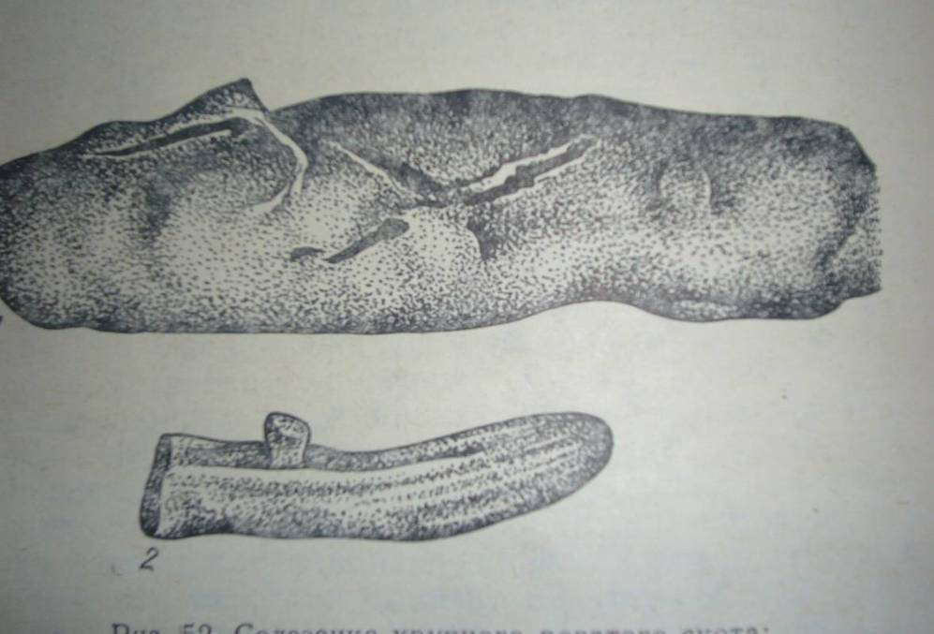
Сурет 1- Сиыр талағы: 1- ауырған малдан, 2- сау малдан
Лимфа түйіндері ісініп, пульра болбыр, кесіп көргенде сұр түсті қан құйылу болады (2-сурет).

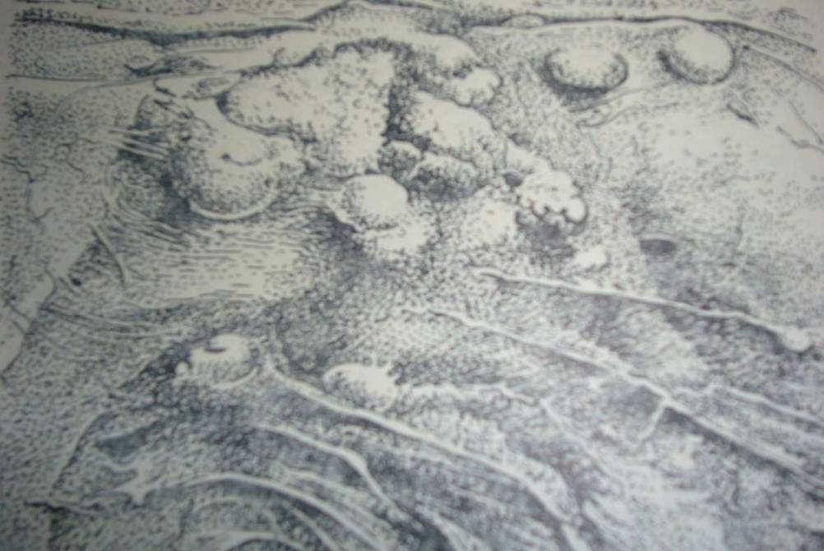
Сурет 2- Сиыр ұшасының лимфа түйіндеріндегі ісіну

Лейкозбен ауырған сиырда клиникалық белгілер аса байқалмайды. Сондықтан, нақты диагноз қою үшін серологилық әдіс қолданылады.

1.2.1 Серологиялық балау

Лейкозды балау үшін диффуздық преципитация реакциясы, иммунды флуоресценция реакциясының тура және тура емес нұсқалары, латексагглютинация реакциясы, радиоиммундық талдау қолданылады [3].
Иммунды флуоресценция реакциясы (ИФР). Алғаш бұл әдісті Tolle мен Gillette cиыр лейкозы әлі табылмай тұрып қолданған. ИФР-ң тұра емес нұсқасы флуоресцинмен коньюгацияланған адам комплементіне қарсы антиденені пайдаланғанда өте сезімтал.
Комплемент байланыстыру реакциясы (КБР). СЛ анықтау үшін КБР-ын J.M. Miller ұсынған [4]. КБР-ын малдың гематологиялық көрсеткіштерімен салыстырғанда, лейкозбен ауырған малдың қан сарысуындағы титры жоғары, лимфоцитоз жоғарылаған сайын антидене титрі көбейеді. КБР-на қатысатын антиденелер 4 структуралы белокқа қарсы бағытталған: gp 51, gp 35, p 24, p 15. КБР-ң белгілі бір артықшылығына қарамастан, бұл әдістің ИДР-ға қарағанда сезімталдығы әлсіздеу.
Иммуноферментті талдау (ИФТ). Ең алғаш Engvall мен Perlmann ұсынған. ИФА вирусқа қарсы антиденені анықтайтын серологиялық әдістің бірі. 1978 ж. Ressang ИФТ-ы СЛВ антиденесін анықтау үшін қолдануды ұсынылды [5].
ИФТ-ң телімділігін арттыру үшін Todd қан сарысуын тексеру үшін вирустық антигенмен қатар бақылау антигенін қолдануды ұсынды. Бақылау қан сарысуын дайындағанда ауру жұқпаған қой эмбриоының бүйрек торшасын пайдаланған ИФТ-да фосфотаза қолданады. Авторлар пікірінше, ИФТ-ң сезімталдығы ИДР gp 51-ге қарағанда 100 есе жоғары деп есептейді.
Иммунодиффузды реакция (ИДР) 1972 ж. J.M. Miller мен J.F. Ferrer СЛВ-ын анықтау үшін ИДР-ын лейкозбен ауырған сиырдың қан сарысуынмен вирион тұнбасынан немесе залданған торшаны эфирмен өңдеп жасалған препаратты қолданып қойды. Эфирмен өңдегенде бөлініп шыққан антиген молекулалық массасы 24 кД ішкі протеид болып табылады.
1975 ж. M. Onuma CЛВ-ң гликопротеидті антигеніне қарсы антиденені анықтау үшін ИДР-і қолданғаны жайында хабарлады. J.M. Miller мен M.J. van der Maaten СЛВ гликопротейдті антигенін FLK торша өсінділерінен бөліп алу әдістерін сипаттаған. Бөлініп алынған антигенді препаратты 30% (NH₄)₂ SO₄ ерітіндісімен преципитацияланған соң gp 51 және p24 антигенінің екеуі де болған. Алғашқы зерттеулер gp 51 ИДР-ға оң нәтиже берген қансарысуы p24 ИДР-ға теріс нәтиже бергенін көрсетті. Осыған байланысты гликопротеидті антигені бар ИДР-ң сезімталдығы p24 ИДР-ға қарағанда жоғары деген тұжырым жасалды.

1.3 Әдебиетке шолуды қорытындылау

Сиырдың лейкозы- қатерлі ісік шалу негізінде жетілмеген қан түзу және лимфоидты торшалардың шамадан тыс көбейіп, әртүрлі ағзаларды жайлап алуы және ісікті ұлпалардың пайда болуымен ерекшеленетін жұқпалы ауру. Сиыр лейкозына диагноз індеттанулық деректерді ескере отырып, клиникалық белгілері бойынша қойылады. Клиникалық балаудың басты әдісі - гематологиялық тексеру. Патологиялық-анатомиялық әдістің жұқпалы лейкозға диагноз қою үшін көмегі зор. Лейкозға тән өзгерістер қан түзу мүшелерінде, сірлі қабықтарда, ішекте, жүректе, бауырда, бүйректе, жатырда және басқа ағзаларда ошақты немесе шашыранды пролиферация торшалардың шоғырлануы байқалады. Көк бауыр ісінеді, пульпаның консистенциясы жұмсақ, қызыл түсті болады. Бірақ лейкоз кезінде клиникалық белгілері біліне бермейді. Сондықтан нақты диагноз қою үшін серологиялық әдіс қолданылады. Оған диффуздық преципитация реакциясы, иммунды флуоресценция реакциясының тура және тура емес нұсқалары, латексагглютинация реакциясы, радиоиммундық талдау, иммуноферментті талдау, комплемент байланыстыру реакциясы қолданылады. Осы реакциялардың ішінде қазіргі кезде ДПР-ы ең арзан, қойылуы оңай, сезімталдығы жоғары. Сондықтан сиыр лейкозын осы әдіспен анықтайды. Әдістің мәні жануардың қан сарысуында иммунодиффузия реакциясы көмегімен ірі қара малдың онковирусын С түріндегі антигендерге қарсы преципитирлеуші антиденелерін анықтауға негізделген.

.
2 ӨЗІНДІК ЗЕРТТЕУЛЕР

2.1 Зерттеу нысандары мен әдістері

Зерттеулер Алматы қаласы “Республикалық ветеринариялық зертхана” РМҚҚ Алматы өңірлік бөлімшесінде жүргізілді. Зертхананың құрлымы анықталды, ондағы сиыр лейкозын балау жұмыстарына талдау жасалды. 2004-2006жж. зертханалық есебі пайдаланылды. ДПР СЛ балау әдісін меңгердік. Алматы облысы, Еңбекшіқазақ ауданы, “Адал” АӨК СЛ-на індеттанулық талдау жасалды.

2.2 Зерттеу нәтижелері

2.2.1 ҚР АШМ “Республикалық ветеринариялық зертхана” РМҚК Алматы өңірлік бөлімшесіне сипаттама

ҚР АШМ (індеттанулық саулықты қамтамасыз ету) бағдарламасының 018 101-ші малдардың ауруын балаудың под программасымен ауданның материалдарын тексереді.
Зертхана Алматы қаласы, Райымбек даңғылы 199 үйде орналасқан. Жалпы көламі 200 шаршы метр. Ол жерде әкімшілік корпус, зертханалық корпус, виварии, сойып зерттеу корпусы, қойма бар. Зертханалық корпус екі қабат ғимарат. Жалпы өңірлік бөлімшесіне 2003-2007 ж. ремонт жүргізілуде. Еден, қабырғалары кафельмен қапталған. Зертхана толығымен соңғы талаптарға сай жабдықталған Зертханада 5 бөлім бар: cерологиялық, бактериологиялық, вирусологиялық, ветеринарлық-санитарлық сараптау, стандарттау-сертификаттау бөлімі.
Зертханада 90% жоғары білімді мамандар қызмет етеді. Жыл сайын білімдерін жетілдіруге басқа қалаларға барып тұрады (2-кесте).

Кесте 2 – Алматы өңірлік филиалының қызметкерлерінің көрсеткіштері

Зертхана бөлімінің мамандары | Саны | Оқу бітірген орны, жылы |  | Еңбек өтілі |  | Білімін жетілдірілген орны,жылы
Серология бөлімі
Врач-серолог | 3 | АЗВИ, 1995 |  | 15 жыл |  | Астана, 2004  Тараз, 2005  Ленинград, 2006
Врач-серолог | 3 | АЗВИ, 1995 |  | 18 жыл |  | Тараз, 2005  Ленинград, 2006
Врач-серолог | 3 | ҚазҰАУ, 2006 |  | 1 жыл
Лаборант | 2 | КазҰАУ, 2006 |  | 1 жыл
Лаборант | 2 | КазҰАУ, 2004 |  | 3 жыл
Вирусология бөлімі
Врач-вирусолог | 2 | ЦСХИ, 1984 |  | 21 жыл |  | Астана, 2004  Тараз, 2005
Врач-вирусолог | 2 | АЗВИ, 1990 |  | 9 жыл |  | РВЛ, Астана, 2004  Тараз, 2005  Ленинград, 2006
Бас маман | 1 | АЗВИ, 1972 |  | 4 жыл
Лаборант | 1 | КазҰАУ, 2005 |  | 1 жыл
Бактериология бөлімі
Врач-бактериолог | 1 | АЗВИ, 1996 |  | 8 жыл |  | Тараз, 2005
Лаборант | 1 | КазҰАУ, 2003 |  | 2 жыл
Вет - сан сараптау бөлімі
Врач | 3 |  | АЗВИ, 1993  АЗВИ, 1998  КазҰАУ, 2002 |  | 10 жыл  8 жыл  4 жыл |  | Тараз, 2005  Астана, 2004
Лаборант | 1 |  | КазҰАУ, 2003 |  | 2 жыл
Cтандартау – сертификаттау бөлімі
Врач | 2 |  | АЗВИ, 1987  АЗВИ, 1995 |  | 13 жыл  6 жыл
Лаборант | 1 |  | АЗВИ, 1998 |  | 4 жыл

Серология бөлімінде қан қабылдайтын, реакция жүргізілетін, пробирка жуатын бөлме, бокс, асхана, құжат толтыратын бөлме бар. Реакция жүргізетін бөлмеде 2 термостат, су моншасы, тоңазытқыш бар. Серология бөлімінде бруцелез, лептоспироз, маңқа, листериозға қан сарысуын тексереді.
Бактериология бөлімінде паталогиялық материал қабылдайтын, реакция қоятын бөлме бар. Аулада сойып зерттеу бөлмесі бөлек орналасқан.
Вирусология бөлімінде құтырық, лейкоз, аусыл, жылқы анемиясы, Ньюкасл ауруы, құс тұмауы, жылқы ринопневманиясына материал тексеріледі. Вирусология бөлімінде ИФА зертхана, бокс, реакция жүргізетін, құжат толтыратын бөлме бар.

2.2.2 2004-2006 жж. Алматы өңірі бойынша сиыр лейкозын балау нәтижесін талдау

Зертханада жылына екі рет жүйелі түрде Алматы өңірі шаруашылықтарының малдарының қаны лейкозға тексеріліп отырады.
2004-2006 жылдар аралығында Жамбыл ауданынан 2053 қан тексеріліп, теріс нәтиже алынған. Қарасай ауданынан 2394 қан тексеріліп онда да теріс нәтиже алынған (3-кесте).

Кесте 3 - Алматы өңірі бойынша 2004-2006 жж. сиыр лейкозына қойылған ИДР нәтижелері

Аудан аты | ИДР оң нәтижесі
Аудан аты | 2004 |  | 2005 |  | 2006 |  | барлығы
Аудан аты | с.с. | Н. | с.с. | н. | с.с. | н. | с.с. | н.
Еңбекшіқазақ | 1200 | 280 | 1600 | 375 | 2000 | 520 | 4800 | 1175
Жамбыл | 820 |  | 653 |  | 580 |  | 2053
Қарасай | 625 |  | 1024 |  | 700 |  | 2394
Іле | 570 | 14 | 450 | 37 | 597 | 58 | 1617 | 109
Талғар | 687 | 70 | 594 | 38 | 705 | 86 | 2056 | 194
Қапшағай қ. | 745 | 35 | 694 | 7 | 379 | 19 | 1818 | 61
Барлығы | 4627 | 399 | 6615 | 457 | 4961 | 683 | 14738 | 1539

Ескерту: с.с. – сынама саны; н. - нәтиже.

2004 ж. Іле ауданынан 570 қан сарысуы тексеріліп, 14-і оң нәтиже берді. 2005 ж. 450 қан сарысуы өткізіліп, оның 37 оң нәтиже берді. 2006 ж. 597 қан сарысуы тексеріліп, 58-і оң нәтиже берген. Яғни, 3 жылдың ішінде 1617 мал басы лейкозға тексеріліп, 109-ы (6,7%) оң реакция берген. Талғар ауданында 2004ж. 687 малдың 70-і, 2005ж. 594 малдың 38-і, ал 2006ж. 705 малдың 86-ы лейкозға оң нәтиже берген. 3 жылда 2056 малдың 194-і (9,4%) лейкозға шалдыққан. Қапшағай қаласында 2004ж. 745 малдың 35-і, 2005ж. 694 малдың 7-і, 2006ж. 379 малдың 19-ы оң реакция берген. 3 жылда 1818 бастың 61-і (3,3%) лейкозға оң нәтиже берген. Еңбекшіқазақ ауданынан 2004ж. 1200 бастың 280-і , 2005ж. 1600 бастың 375-і, 2006ж. 2000 бастың 520-ы лейкозға оң нәтиже берген. 3 жыл ішінде 4800 сиыр қан сарысуының 1175-і (24% ) оң нәтиже берген. Барлық Алматы өңірі бойынша 2004ж. 4627 малдың 399-ы (8,6%), 2005ж. 6615 малдың 457-і (6,9%), 2006ж. 4961 малдың 683-і (13%) лейкозға шалдыққан.
Ең көп оң нәтиже берген Еңбекшіқазақ ауданының сиырлары (24%).
Еңбекшіқазақ ауданында бірнеше ферма бар. Атап айтсақ, Есік қаласында “Фуд Мастер”, Космос елді мекенінде орналасқан “Адал” АӨК. және т.б.
Осыған байланысты “Адал” АӨК сиыр лейкозына індеттанулық талдау жасадық.
2.2.3 “Адал” АӨК-де сиыр лейкозына індеттанулық талдау

1. “Адал” АӨК Алматы облысы, Еңбекшіқазақ ауданы, Есік қаласынан 31 км, Алматы-Көкпек-Көктал трассасынан 15 км қашықтықта, жазық жерде орналасқан. Кеңес одағы кезінде “Асыл” колхозы болған. Сүт бағытындағы сиырларды өсіреді.
2. Шаруашылық 3 базадан тұрады. Бірінші база Космос елді мекенінде орналасқан (3-сурет).

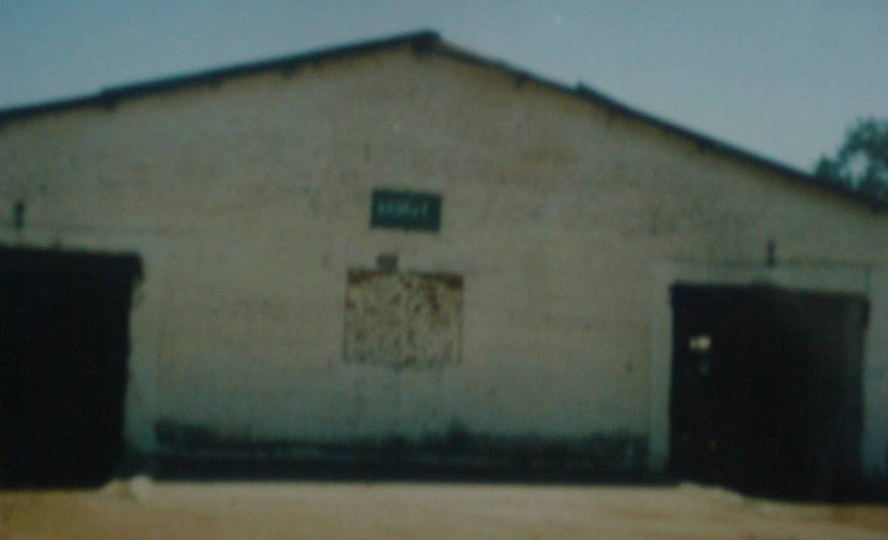
Сурет 3 - Космос елді мекеніндегі №1 база

Ол жерде АӨК-ң кеңсесі, ферманың төменгі жағында сүт зауыты бар. Сауын сиыр саны 753 бас, ал жаңа тұған бұзау саны 250. Космос ауылының солтүстік шығысында орналасқан Жаңашар елді мекеніндегі 2-ші базаға 4 айдан асқан құнажындар жіберіледі. Бұл фермада құнажындарды жасанды жолмен ұрықтандырып, буаздықтың 5-ші айында Космос ауылының оңтүстігінде орналасқан Базаргелді ауылындағы 3- ші базаға ауыстырады (4 - кесте).

Кесте 4- Шаруашылықтағы малдың саны

“Адал” АӨК ферма аты | Мал түрі | Саны
Космос | Сауынсиыр | 753
Космос | Бұзау | 250
Жанашар | 4-айдан асқан құнажын | 525
Базаргелді | Буаз сиыр | 650
Барлығы |  | 2178

3. Малдың қора жайы. Сиыр қораларында көп қатарлы мал орындары қолданылған. Бір қатарда жиырма орыннан бар. Әрбір секциядан серуендету алаңына ыңғайлылығы қамтамасыз етілген. Қора бір қабатты етіп салынған. Еден бетондалып, резина төсеніш төселген. Мал тұратын орынның әрбір қатарының ішкі жағында оттықтар орналасқан. Қораның төбесінен су өтіп, көгерген. Қораның оңтүстік жағында серуендету алаңы бар. Қора табиғи жолмен желдетіледі.
Фермада жаңа тұған бұзау үшін профилакторийлер бар. Профилакторийда бұзау жеке клеткада ұсталады. Профилакторийдың әрбір секциясы жаңа тұған (айырмашылығы 3-4 күндік) бұзаулармен толтырылады. Олар 8-12 күннен соң, секциядан топтап күтіп-бағуға арналған бұзау қораға көшіріледі.
Секциялар босатылған соң, жеке клеткалар, еден, қабырға, төбе жуылып, ластан тазартылады да күйдіргіш натрийдың 3-4% ыстық ерітіндісімен дезинфекцияланады. 1 м² ауданға 1литр ерітінді жұмсалады, экспозиция - 3сағат. Бір тәуліктен соң бәрі сумен қайта жуылады.
Профилакторий секциялары бұзаудың жаңа тобымен олар әбден тазартылып, кептіріліп және ауа температурасы +18-20⁰ С-ға дейін жылытылған соң толтырылады (4-сурет) .

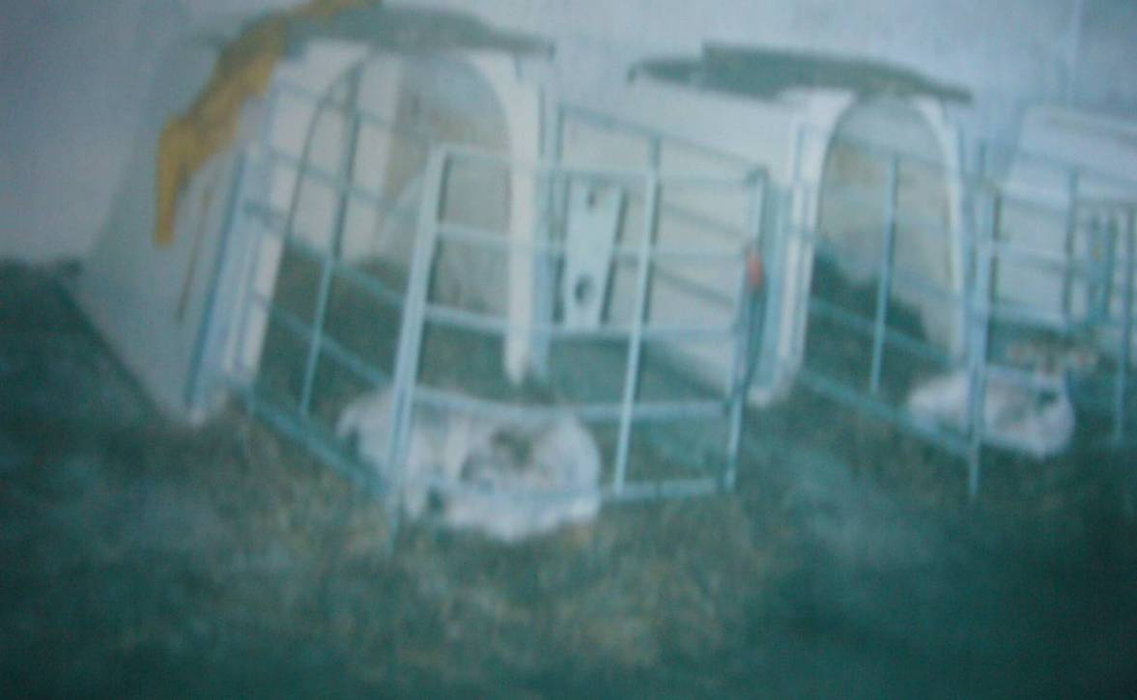
Сурет 4 - Бұзауларға арналған профилакторий

4. Малдың жаз айларындағы күтімі. Шаруашылықта малды қолда - жайылымда үстайды. Қолда бағу кезеңінде мал қора - жайда, ал жайылым кезеңінде табиғи өрісте ұсталады. Малдәрігерлік гигиена тұрғысынан ол малдың физиологиялық жағдайына толық сай келеді. Себебі мұндайда мал еркін жүріп күн сәулесіне қыздырынады, белокқа, витаминге, микроэлементке бай аса құнды шөпке жайылады. Жазда тұяқ ауруларының алдын алу үшін креалинді ваннаға түсіреді (5-cурет). Малды суару жүйесі Қан сорғыш буынаяқтылар көп кездеседі, Оларға қарсы инсектицидтер қолданады Малды суару үшін автосуат бар.
5. Малды азықтандыру. Жаз айларында көк шөп құрама жем, қыста сүрлем, пішендеме береді. Бұзауларды сүтпен қоректендіреді.
6. Шаруашылықтың ветеринарлық-санитарлық жағдайы:
Ферманың қоршауы. Шаруашылық 3 аймақтан тұрады: өндіріс аймағы, шаруашылық әкімшілігі, тазалау немесе көң сақтау аймақтары.
Өндірістік аймағында сиыр қора, төл үйшіктері, сауын және мал тудыратын бөлімшелер жатады.
Әкімшілік шаруашылық аймақтарына кеңсе, көлік қоятын орын орналасқан. Сонымен қатар ветеринарлық санитарлық өткізу пункты, көлік құралдары үшін зарарсыздандыру блогы кіреді.
Мал қораларында қиды УС қырғыш қондырғылармен күреп шығарады. Мал серуендеу алаңдарындағы қиды бульдозер арқылы шығарады. Көңсақтағыш мал қорасынан 60м қашықтықта орналасқан. Көңсақтағышта қи органикалық тыңайтқыш жасау үшін сақталады. Шаруашылықта мал өлекселері үшін биотермиялық шұнқыр бар. Ол тұрғын үйлерден 1км қашықтықта орналасқан, тереңдігі 9м, түбі бетондалған, апанның бетін қақпақпен жауып, аузына құлып салыған.
Қора - жайлардағы кеміргіштерді жою үшін химиялық зат – зоокумарин қолданады.

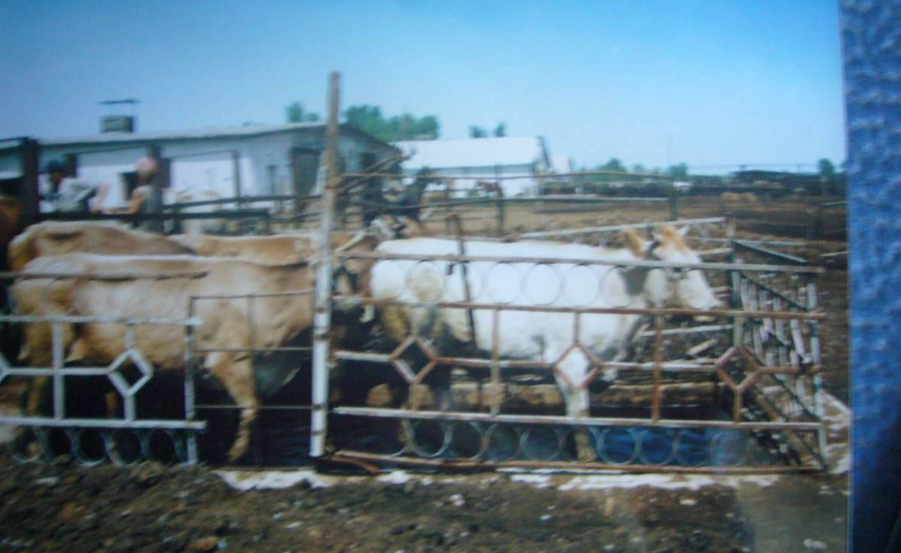
Сурет 5 - Сиырларды креалинді ваннаға түсіру

7. Індеттің сипаттамасы. Лейкоз алғаш 1992 ж. тіркелген. Ауырған және өлген мал есебі жоқ. Лейкоздан айлық жоспар жоқ. Сырттан мал әкелінбейді. Өз төлінен көбейеді.
2.2.3.1 «Адал» АӨК сиыр лейкозын серологиялық балау

ҚР АШМ “Республикалық ветеринариялық зертхана” РМҚК Алматы өңірлік бөлімшесінде ИДР-ң меңгеру әдісін меңгердім.
Әдістің мәні жануардың қан сарысуында иммунодиффузия реакциясы көмегімен ірі қара малдың онковирусын С түріндегі антигендерге қарсы преципитирлеуші антиденелерін анықтауға негізделген.
Зерттеуді өткізу. Антиген мен бақылау сарысуын жоба сызық бойынша енгізеді. (А) антигенін ортаңғы ұяшыққа енгізеді, 2 диаметралді қарма-қарсы ұяшықтарға бақылау сарысуы (Бс) құйылады. Қалған шеткері ұяшықтарға (1, 2, 3, 4) сыналатын қан сарысуы құйылады. Табақшалардағы гелдің шетіндегі нүкте сыналатын сарысуы бар ұяшықтар нөмерленуін көрсететін болады. Компоненттерді ұяшықтарға енгізу үшін залалсыздандырылған түтікшелерді қолданады. Барлық ұяшық толтырылған соң табақшаларды қақпақтармен жауып, ылғалды камерада 18-ден 27⁰ C-ға дейінгі температурада сақтайды.

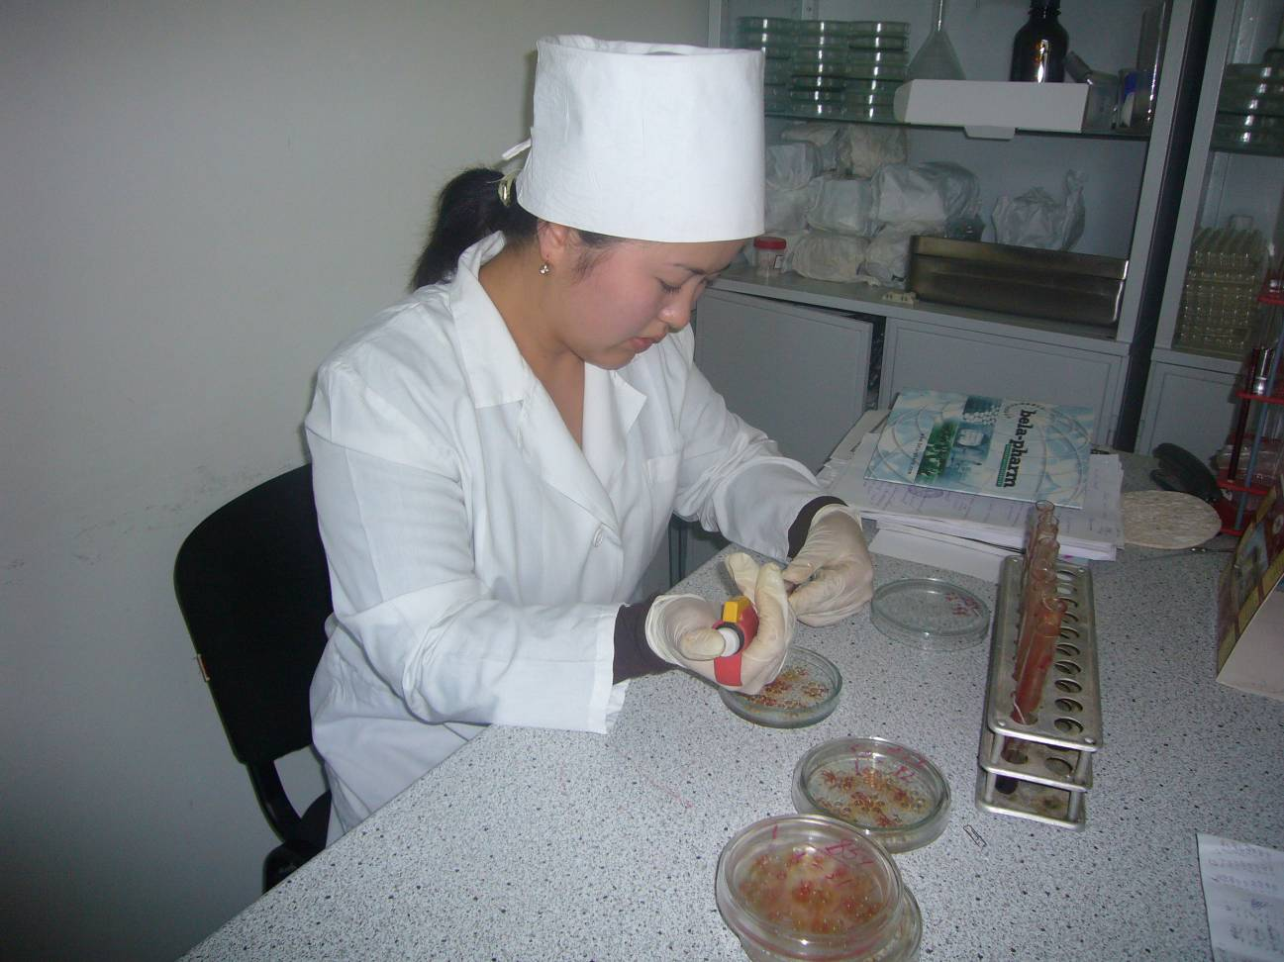
Сурет 4 - Вирусология бөлімі боксында СЛ-на ИДР-сын қою

Реакцияны 48-72 сағаттан соң есептейді. Табақшаларды қарарда фокустелген жарық сәулесін табақша түбіне 30-45⁰ бұрышында бағыттап қарайды. Реакцияны преципитаттың бақылау сызығы бойынша бағалайды. Егер ол болмаса қайта орындайды.
Агар геліндегі иммунды диффузия реакциясын қою және бағалау жобасы төмендегі 5-ші кестеде келтірілген.
БC

БC

1
2
5
6
А
А
3
4
7
8
БC

БC

Кесте - ИДР нәтижесін оқу
Ескерту: 1-теріс реакция беретін сарысу; 2-оң реакция беретін сарысу; 3-әлсіз оң реакция беретің сарысу; 4-екінші приципитация сызығы бар оң реакция беретін сарысу; 5-күрт оң реакция беретін сарысу; 6-өзіндік емес приципитация сызығы бар оң реакция беретің сарысу; 7-өзіндік емес приципитация сызығы бар теріс реакция беретін сарысу; 8-опалесценция аймағы бар теріс реакция беретін сарысу; А - ірі қара мал онковирусының антигені; БС - ірі қара мал онковирусының гликопротеидті антигеніне қарсы бақылау сарысуы

Нәтижелерді өңдеу: Онковирус антигендеріне қарсы өзіндік антиденелер болуы мен титіріне байланысты сарысулар оң, теріс және күмәнді реакция беретіндерге жіктеледі. Оң реакция беретін қан сарысуына: егер антиген мен сыналатын сарысу ұяшықтар арасында приципитация сығызы пайда болып, бақылау сызығымен қосылса, 2-ші жағдай (сызбаны қараңыз); егер сарысулы және антгенді ұяшықтар арасында прициптация сызығы болмаса, алайда бақылау сызығы сыналатын сарысу ұяшығы қасында антиген ұяшығына бағытталған имекті сызық тудырса, 3-ші жағдай. Егер сыналатын сарысу ұяшығына жақын орналасып, сарысуды екінші антигенге қарсы ірі қара малдың С типіндегі онковирусы антиденесі (р24) бар екендігін білдіретін екінші приципитация сызығы пайда болса, 4-ші жағдай. Егер бақылау сызығы сыналатын сарысу ұяшығы жағынан айтарлықтай қысқарса және антигенді ұяшық жағында айқын емес имекті сызық жасаса немесе антигенді ұяшықты өте жақын орналасса, 5-ші жағдай.
Ескерту: егер осындай сарысуды 1:4 не 1:8 қатынасында араластырса айқындалады. Егер өзіндік емес приципитация сызығы пайда болса 6-шы жағдай.
Теріс реакция беретін қан сарысуына: егер приципитацияның бақылау сызығы саналатын сарысу ұяшығына дейін имексіз созылса не аздаған имекті бақылау сарысуына қарай жасап созылса 1-ші жағдай. Егер өзіндік емес приципитация сызығы туындаса, 7-ші жағдай. Осы кезде ол бақылау сызығымен тоғысады. Егер приципитациялаудың бақылау сызығы өзіндік емес приципитациялау сызығы болуына орай нашар көрінетін болса- сарысуды күмәнді реакция беретін деп санайды.
Күмәнді реакция - оң реакция беретін сарысудың теріс реакция беретін ұяшығындағы агар астына құйылуы не теріс реакция беретін сарысудың оң реакциясындағысымен контаминациялануы нәтижесінде туындалуы да мүмкін. Мұндай жағдайда зерттеуді қайта орындайды.

2.3 Экономикалық тиімділікті есептеу

Сиыр лейкозы Адал АӨК -де 1992 жылдан бастап тіркелген. Бұл аурудың таралуы жөнінде материалдар, індеттанулық зерттеу, клинико-гематологиялық тексеру нәтижелері осы шаруашылықта жиналған. Бірақ экономикалық тиімділік тек соңғы 5 жылда есептеліп келеді.
Экономикалық шығын өлген мал санымен, лажсыз сойылған мал, жарамсыздыққа ерте шығару нәтижесінде сүт өнімін толық ала алмау, алған өнім сапасының төмендеуін есептеу арқылы шығарады.
1. Шаруашылықта 5жыл (2002-2007жж.) ішінде лейкоздан 8 сиыр өлген. Қазіргі уақытта 1кг ет бағасы 500теңге. Орта есеппен сиыр 463 кг ет береді. Малдың өліміне байланысты шеккен зиян: 8*500*463=1852000 теңге.
2. Шаруашылықта лейкоз салдарынан 203 сиыр етке өткізілді. Оның 57-ін ветеринарлық-санитарлық тексергенде ішкі мүшелерінде лейкозға тән өзгерістер болған. Малдың орташа салмағы 463 кг (57*463=26391). Патанатомиялық өзгеріспен өткізілген ет салмағы 26391кг. Оның 7% өтелдеуге жіберілді. Лажсыз сойылған малдан шеккен шығын 1847 кг.
3. Шаруашылықта жылына 100 сиырдан 73 бұзау алынады. Осы жылдары 203 сиыр етке өткізілді. Олардан 148 бұзау алуға болар еді. Әр бұзау 1500 теңге тұрады. Малды уақытынан ерте етке өткізу салдарынан алынбай қалған бұзаудан келген шығын: 1500*148=220000 теңге.
5. Бухгалтерлік есеп беру мәліметі бойынша 1 сиырдан жылына 306 кг сүт алады. Әр бұзауға 225 кг сүт беріледі. Етке өткізілген мал саны 203 бас. (3006-225)*203=5645т. Ерте жарамсыздыққа шығару салдарынан шаруашылық 5645т. cүт ала алмаған.

3 ҚОРЫТЫНДЫ

Сиыр лейкозы дамыған сүт бағытындағы шаруашылықта кездесетін аурулар ішінде бірінші орында тұр. Бұл бүкіл дүние жүзінде кең тараған ауру. Лейкоз “Адал” АӨК-де 1992 жылдан бастап тіркелгенін ескерсек, 15 жыл ішінде ауру кең етек жайып бара жатыр. 2004-2006 жж. Алматы өңірі бойынша сиыр лейкозын балау нәтижесін талдасақ, басқа обылыстарға қарағанда Еңбекшіқазақ ауданында өршіп тұр. Мысалы, 2004-2006 жылдар аралығында Жамбыл ауданынан 2053 қан тексеріліп, теріс нәтиже алынған. Қарасай ауданынан 2394 қан тексеріліп онда да теріс нәтиже алынған 2004ж. 2004 ж. Іле ауданынан 570 қан сарысуы тексеріліп, 14-і оң нәтиже берді. 2005 ж. 450 қан сарысуы өткізіліп, оның 37 оң нәтиже берді. 2006 ж. 597 қан сарысуы тексеріліп, 58-і оң нәтиже берген. Яғни, 3 жылдың ішінде 1617 мал басы лейкозға тексеріліп, 109-ы (6,7%) оң реакция берген. Талғар ауданында 2004ж. 687 малдың 70-і, 2005ж. 594 малдың 38-і, ал 2006ж. 705 малдың 86-ы лейкозға оң нәтиже берген. 3 жылда 2056 малдың 194-і (9,4%) лейкозға шалдыққан. Қапшағай қаласында 2004ж. 745 малдың 35-і, 2005ж. 694 малдың 7-і, 2006ж. 379 малдың 19-ы оң реакция берген. 3 жылда 1818 бастың 61-і (3,3%) лейкозға оң нәтиже берген. Еңбекшіқазақ ауданынан 2004ж. 1200 бастың 280-і , 2005ж. 1600 бастың 375-і, 2006ж. 2000 бастың 520-ы лейкозға оң нәтиже берген. 3 жыл ішінде 4800 сиыр қан сарысуының 1175-і (24% ) оң нәтиже берген. Барлық Алматы өңірі бойынша 2004ж. 4627 малдың 399-ы (8,6%), 2005ж. 6615 малдың 457-і (6,9%), 2006ж. 4961 малдың 683-і (13%) лейкозға шалдыққан. Сондықтан қазір тиісті шара қолданбаса, басқа да аудандарда кең тарап кету қаупі бар. Себебі мал еш кедергісіз сыртқа сатылуда.

4 ҰСЫНЫС

1. “Адал” АӨК-де сауықтыру шараларының жоспарын жасау.
2. Жылына 2 рет сиырларды жаппай лейкозға серологиялық әдіспен балау жүргізу керек.
3. Сиыр лейкозына оң нәтиже берген малды оқшаулап, сою керек.

5 ПАЙДАЛАНЫЛҒАН ӘДЕБИЕТТЕР ТІЗІМІ

1. Сайдулдин Т. Ветеринариялық індеттану. 2-том Алматы, 1999. - Б.181-189.

2. Васильев Н.Т., Румянцева Н.В. Лейкозы сельскохозяйственных животных. М.: «Колос» 1975. – 380 c.

3. Бурба Г., Валиханов А.Ф., Горбатов В.А. Лейкозы и злокачественные опухоли животных. М.: Агропромиздат, 1988. - 173 c.

4. Miller J.M. Serological detection of bovine leukemia virus infection.- Vet. Microbiol., 1976. - 195.

5. Ressang A.A. et al. Studies on bovine leucosis: Further experience with an enzyme-linked immunosordent assay for detection of antibodies to bovine leucosis virus. – Luxemburg, 1980. – 68 .

6. Конапаткин А.А., Бакулов И.А., Нуйкин Я.В. Эпизоотология и инфекционные болезни сельскохозяйственных животных. М.: Агропромиздат, 1984 - 570 с.

7. Дульцин М.С., Коссирский И.А., Раушенбах М.О. Лейкозы Этиология Патогенез Клиника Лечение. М.: Медицина, 1965.- 432 с.

8. Берзиня Д. Сравнительные клинико- гематологические исследования и ветеринарно-санитарная оценка мяса крупного рогатого скота, больного лейкозом. Рига, 1973. – 520 с.

9. Голубцев Д.Б., Шлянкевич М.А. Современные аспекты вирусной теории происхождения злокачественных новообразований. Л.:Агропромиздат, 1942.- 345 с.

10. Козлов Н.А. Изменения в печени крупного рогатого скота при разных формах лейкоза // Ветеринария, 1968. - 400 с.

11. Лактионов А.М. Этиология лейкозов крупного рогатого скота. // Всесоюзный симпозиум по проблеме лейкозов сельскохозяйственных животных. Харьков, 1972. - 14-15 c.

12. Шиллер Н.Н. Цитологическая диагностика злокачественных новообразований. Атлас. М., Медицина, 1964. - 296 c.

13. Лемеш В.М. Лейкоз крупного рогатого скота - Минск: Ураджай 1978. -190-192 c.

14. Бусол В.А. Эпизоотология лейкозов крупного рогатого скота М.: Агропромиздат, - 190 c.

15. Урбан В.П. Практикум по эпизоотологии и инфекционным болезням с ветеринарной санитарией. - Л.: Агропромиздат. 1978. – 276 с.

16. Сюрин В.Н., Фомина Н.В. Частная ветеринарная вирусология. М.: Колос, 1979 - 211с.

ЕҢБЕКТІ ҚОРҒАУ

“Адал” АӨК сүт фермасы болғандықтан, жұмысшылардың жеке басының гигиенасын сақтаудың маңызы зор, себебі сүт арқылы әртүрлі арулар таралуы мүмкін. Сауыншылар және басқа да сүтке қатысы бар адамдар үнемі дене тазалығын сақтауы керек, әсіресе киімдері, қолдары таза болуы керек, және тырнақтарын қысқа алып тастайды.
Техникалық қауіпсіздік және өндірістік-санитарлық шаралар жиынтығы малшыларды аурулардан сақтандыруды, еңбек өнімділігін жоғарылатуды және жоғары сапалы өнім алуды қамтамасыз ету керек.
Малшылар еңбекті қорғау ережелерімен танысу үшін әкімшілік оларға алғашқы, жұмыс орнындағы кезеңді нұсқауларды беруі тиіс.
Алғашқы нұсқаумен барлық жұмысқа жаңадан келген адамдар танысады. Оның негізгі мақсаты жұмысқа келген адамдарды еңбек қорғау ережелері және кешеннің ішкі тәртібімен таныстыру.
Кезеңді нұсқау мал шаруашылығы үшін айда бір рет жүргізіледі, оған барлық малшылар қатысады.
Мал шаруашылығындағы жұмысшылар арнайы және санитарлық киімдермен қамтамасыз етілуі тиіс. Арнайы киімге кеудеше, комбинезон, алжапқыш, қолғап, етік жатады. Алайда “Адал” АӨК басшылары қызеткерлерді арнайы киіммен қамтамасыз етпейді. Сауыншылар үй халатымен, еденнің бетондалғанына қарамастан үйге арналған аяқ киіммен жұмыс істейді. Жұмыс аяқталған соң қызмет көрсетушілер душқа түсіп, өз киімдерін киюі керек. Бірақ, мұндай жағдай қарастырылмаған.
Мал шаруашлығы жұмысшыларын мамандық ауруына шалдығудан сақтау үшін кешенді шаралар жүргізіледі: мал қора-жайында оптимальді микроклимат жасау, тиімді желдеткіш және канализация орнату, жүйелі түрде дезинфекция, дезинсекция, дератизация жүргізу, ауру малды оқшаулау және емдеу, территорияны көгалдандыру және т.б.

ҚОСЫМША

